Niveau : Seconde | Titre :  Aire minimale d'un polygone dans un rectangle | Notion : Fonctions
Objectifs : Découvrir la notion de fonction, variations |  | Durée : 3 séances d'une heure
Type d'activité : 1) problème ouvert 2) introduction
Pré-requis : aire d'un rectangle, aire d'un triangle, théoèrme de Pythagore.
Enoncé :
ABCD est un rectangle de dimensions AB = 5 et AD = 3 (unité de longueur : 1 cm).
On place les points M, N, P et Q sur les côtés du rectangle tels que AM = BN = CP = DQ.
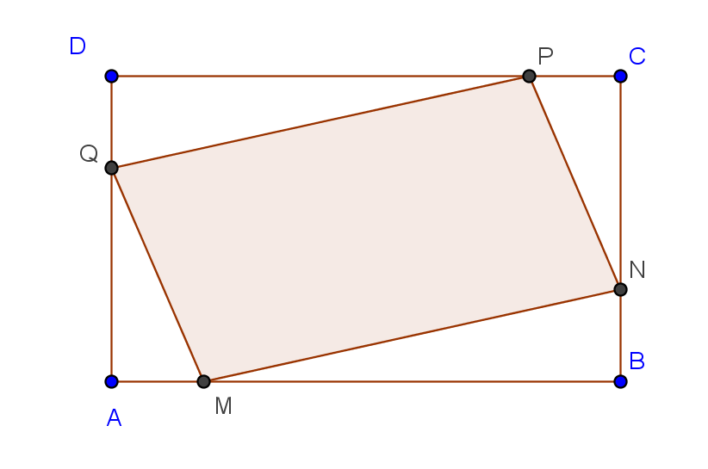
Pour quelle position du point M, l'aire du polygone MNPQ est-elle minimale ?
(Lorsque cette question est totalement traitée on change les dimensions du rectangle : AB = 10 et AD = 5.)

Source : énoncé utilisé dans de nombreux manuels
Déroulement :
Lors de la première séance d'une heure les élèves cherchent individuellement des méthodes pour répondre à la question jusqu'à ce que la proposition d'utiliser une formule émerge.
La recherche de la formule est collective.
Les élèves testent pour la séance suivante quelques valeurs.
Lors de la deuxième séance d'une heure il y a une mise en commun des résultats obtenus pour les valeurs testées puis débat sur ce qu'il faut penser de ces résultats.
Passage à l'autre énoncé.
Lors de la troisième séance d'une heure on termine l'exploitation du deuxième énoncé et on note la synthèse dans le cahier de cours.
Commentaires :
Spontanément tous les élèves ont produit une figure.
Après un temps de réflexion individuelle certains élèves pensent que l'aire de MNPQ reste toujours la même, d'autres répondent que l'aire varie et enfin certains pensent qu'on ne peut pas savoir.
Après confrontation des arguments, tous les élèves reconnaissent que l'aire du polygone MNPQ varie en fonction de la position de M.
Après un deuxième temps de recherche individuelle, certains élèves cherchent des positions particulières comme le milieu du segment [AB], d'autres font plusieurs figures avec des positions différentes pour le point M.
Après plusieurs minutes de recherche certains décident de faire des calculs d'aires pour différentes valeurs de AM.
Après plusieurs calculs, une élève demande alors si on a le droit d'utiliser x à la place d'une valeur.
Un élève propose de calculer l'aire du polygone MNPQ en fonction de x.
- l'expression trouvée va permettre de faire des calculs plus rapidement et ainsi de tester un plus grand nombre de valeurs,
- encore faut-il ne pas prendre n'importe quoi comme valeur pour x : on parle alors d'ensemble de définition.
Pour garder une trace de toutes les valeurs testées, on les consigne dans un tableau de valeurs.
D'après le tableau de valeurs, les élèves pensent que le minimum est atteint lorsque AM = 2 et il vaut alors 7 cm²,
- parce qu'on ne trouve pas de valeur plus petite que 7 dans le tableau,
- parce qu'on a essayé beaucoup de valeurs autour de 2 et que l'aire est toujours supérieure à 7.

Le professeur pose ensuite le deuxième problème avec les dimensions 10 et 5.
Même si tous les élèves ne cherchent pas spontanément une formule, c'est la méthode choisie par la majorité.
En remplissant un tableau de valeurs les élèves obtiennent des résultats qui les interpellent :
x | 0 | 1,5 | 2 | 2,5 | 3 | 3,5 | 4 | 4,5 | 5 | 5,5 | 6
f(x) | 50 | 43 | 37 | 32 | 28 | 25 | 23 | 22 | 22 | 23 | 25
- La plus petite valeur obtenue est 22 mais elle est obtenue deux fois,
- on va chercher à être plus précis dans notre tableau.
x | 3,5 | 3,6 | 3,7 | 3,8 | 3,9 | 4
f(x) | 22 | 21,92 | 21,88 | 21,88 | 21,92 | 22
- Le problème reste le même.
Les certitudes des élèves sont remises en cause. Pour le moment on peut se contenter d'un encadrement mais il faut d'autres outils pour affiner notre réponse.

Cette activité nous a permis :
- de revoir du vocabulaire : fonction, ensemble de définition, image, antécédent, tableau de valeurs, courbe représentative,
- de parler de sens de variation, de minimum, de maximum,

Cette activité a montré :
- la nécessité d'utiliser une fonction pour faciliter la recherche,
- le besoin d'avoir de nouveaux outils pour résoudre le problème.

